# LESS

(/<https://www.html.it/articoli/less-css-programmare-gli-stili/>)

analizziamo la sintassi che compete il compilatore disponibile da [**lesscss.org**](http://lesscss.org/)**(sito di riferimento per la documentazione)**: **less.js**.

Per cominciare, vediamo come utilizzare LESS nelle nostre pagine. È molto semplice, dobbiamo importare il codice del compilatore e un foglio di stile di base:

<link rel="stylesheet/less" type="text/css" href="styles.less">

<script src="less.js" type="text/javascript"></script>

Come si vede l’attributo rel="stylesheet" è esteso avendo scritto rel="stylesheet/less" e subito dopo si aggiunge un js che compila a runtime il file .less.

Ovviamente questa pratica è ottima quando state sviluppando il sito web, ma è più che deprecabile se il sito è in produzione! In quel caso dovrete passare per un’estensione della vostra procedura di **deploy**, che unisca anche la compilazione e possibile minificazione del file css di output.

Per Windows ci sono diverse soluzioni come **WinLess** e **lessc**, ma esiste anche **SimpLess** una soluzione cloud molto comoda.

Una delle cose che salta più velocemente agli occhi, analizzando un file less rispetto al suo omologo compilato CSS è la compattezza.

La notazione di LESSCSS è incredbilmente più compatta:

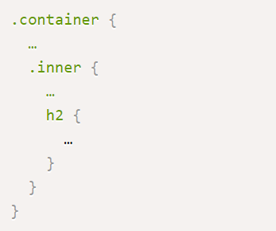

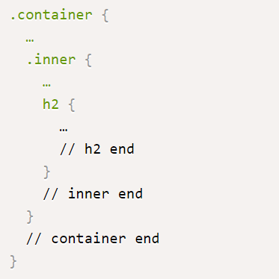

possiamo **inserire i commenti per una singola riga** con il doppio slash (//), come in Javascript.

## Le variabili

Se abbiamo la sana abitudine di definire un commento iniziale in cui “dichiarare” le color palette del documento, le font-family, e le altre proprietà visive, ci sarà subito familare l’uso che consigliamo: all’inizio del vostro file .less è molto sensato, ma non obbligatorio, **definire tutte le variabili**, con la seguente sintassi:



## Operatori



Esempio:



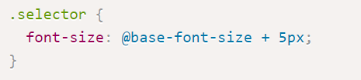

## I mixin

Un altro vantaggio veramente interessante di LESSCSS è quello di poter **definire dei mixin**, parametrici e non. In sostanza si tratta di avere un blocco che può essere ripreso in maniera molto compatta durante lo sviluppo:

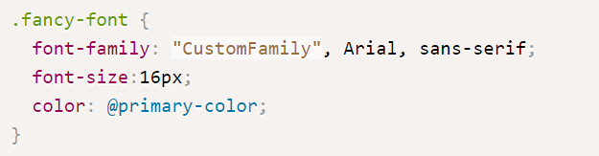

Possiamo certamente assegnarla a un elemento HTML nel classico modo <h2 class="fancy-font"> ma la cosa più interessante è un’altra.

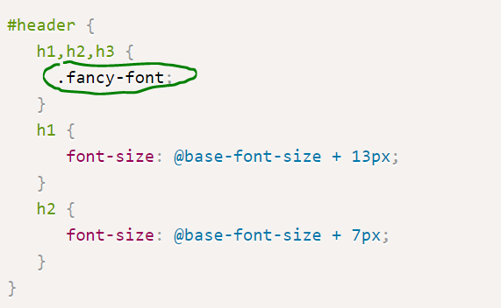

## Mixin e funzioni

La naturale e più potente estensione dei mixin si verifica quando li utilizziamo in combinazione con le variabili, **trasformando di fatto i mixin in vere funzioni**.

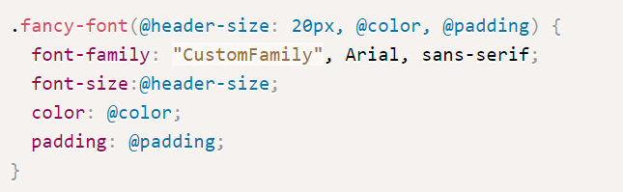

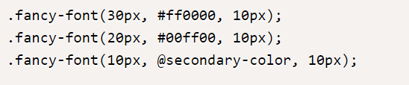

Risultato compilato:

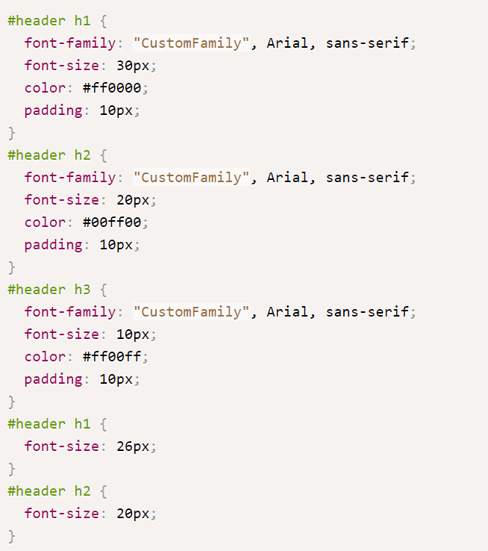

È chiaro che si possono anche mischiare le due tecniche di mixin: se infatti abbiamo l’abitudine di definire:

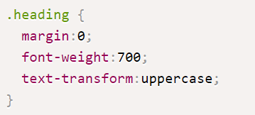

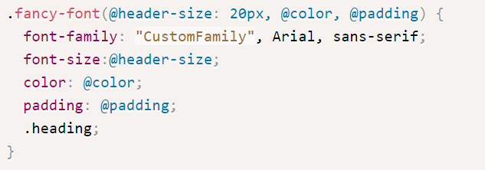

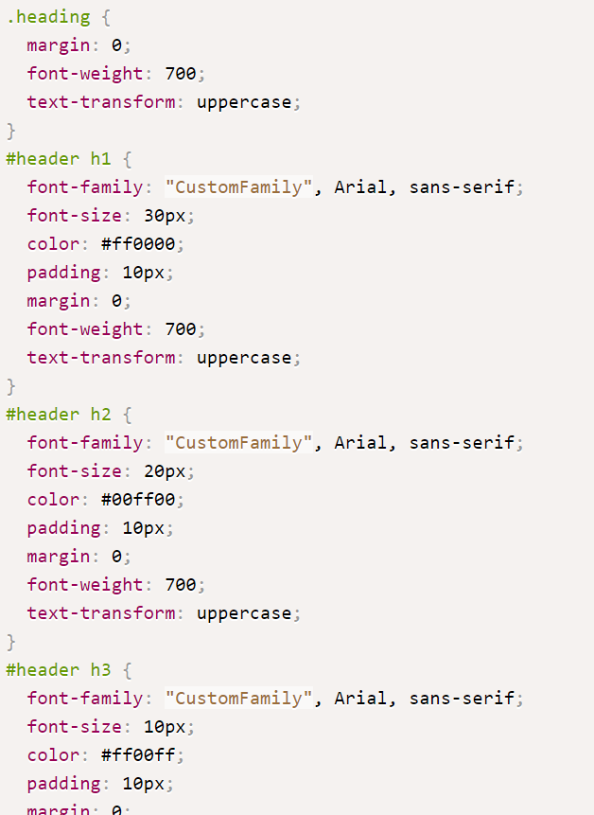

Altre interessanti fattispecie da analizzare per LESSCSS è quella delle **funzioni di modifica di colore**:

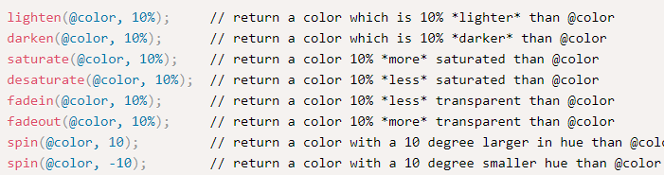

## Namespace e scope delle variabili

Per quanto riguarda il primo concetto, è chiaro che un namespace ha un carattere di organizzazione del codice

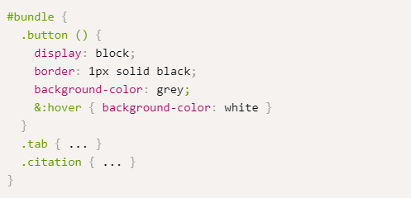

Se volessimo assegnare a un #header a solo le proprietà di button() dentro #bundle potremmo scrivere

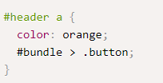

Questo fa in modo di “pescare” solo le proprietà che ci interessano e null’altro.

Il concetto di **scope** è invece più legato alla “validità” delle variabili nei blocchi di codice, un po’ come succede nei linguaggi di programmazione tradizionali. Vediamo un esempio:

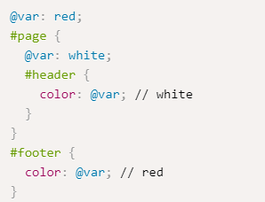

## Import

È spesso necessario importare dei css all’interno del proprio foglio di stile. Ebbene con questa strategia quel che vi consigliamo di fare è avere un file separato che sia di definition di variabili che poi importerete con una notazione identica a quella di CSS.



## Stringhe

utile definire come variabili anche delle stringhe

supponiamo di dover spostare un progetto cambiando il file system dal server di sviluppo al server di produzione o per qualunque altra ragione che rende non perfettamente allineati gli ambienti, in questi casi definire:



**Less using npm**

Usiamo visual studio code:

utilizzeremo il package npm less per compilare i file less, lo scarichiamo:

npm istall -g less

(**Qui dove vengono installati sul mio computer gli npm globali**

**C:\Users\Luca\AppData\Roaming\npm\node_modules)**

poi scarichiamo anche il watcher per lanciare automaticamente la compilazione ogni volta che si salva il file less.

npm install -g less-watch-compiler

se creiamo un file .less e poi lanciamo questa istruzione:



Verrà compilato dentro un file css del css regolare sulla base del file less, ogni volta che apportiamo una modifica però per ricompilare nel css gli aggiornamenti fatti nel less dovremo rilanciare il comando.

Con il watcher possiamo automatizzare la compilazione ad ogni salvataggio del file less con questo comando:



se poi creiamo un file di configurazione per il watcher ogni volta che lo lanciamo non dobbiamo specificare nulla perché lui leggerà il file di configurazione.

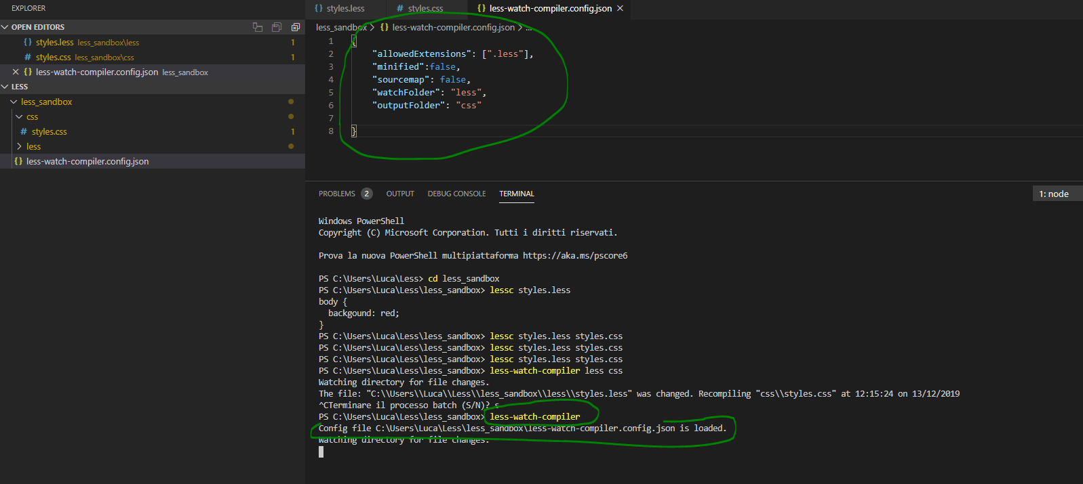

GULP

Gulp è un task runner per javascript application.

Viene installato con npm (ovviamente node js installato è un prerequisito)

Gulp evita compiti ripetitivi automatizzandoli e si serve di centinaia di plugin per lanciare questi task.

Fra i task più comuni:

minificazione dei css e js files

concatenazione (di più file in un unico file)

ottimizzazioni eccetra

vediamo come lavora gulp:

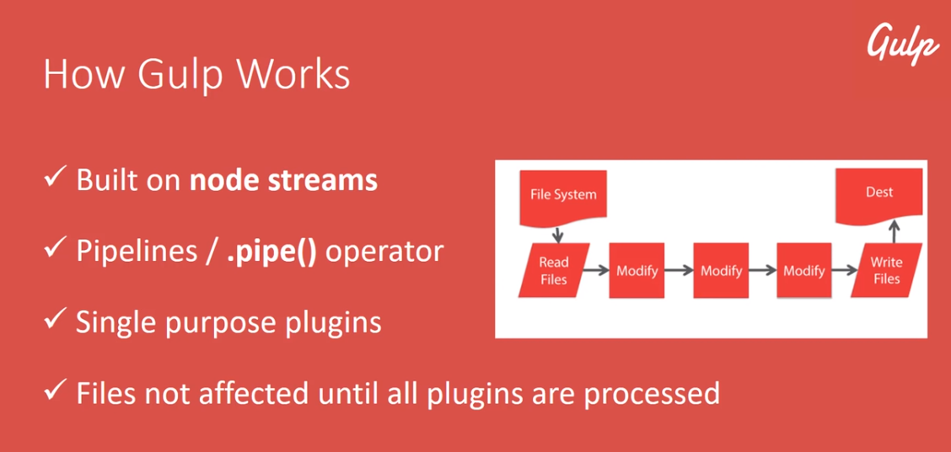

Gulp lavora sopra uno nodo che monitora costantemente, il node stream è un continuo flusso di dati che vengono manipolati attraverso la pipe lines che è una catena di processi percui l’output prodotto da uno è l’input del successivo processo.

Installiamo quindi gulp:

npm install -g gulp

lanciamo un comando per creare un file package.json di partenza:

npm init

lanciamolo dal terminale di visual studio code:

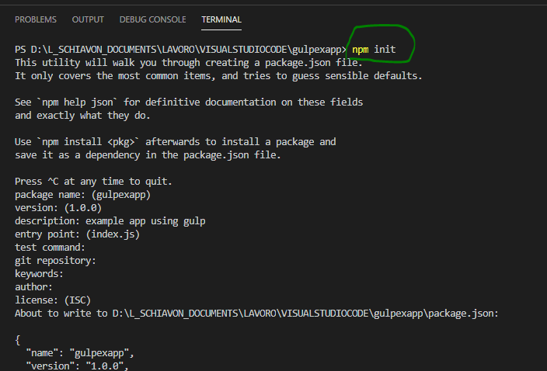

questo comando crea di default:

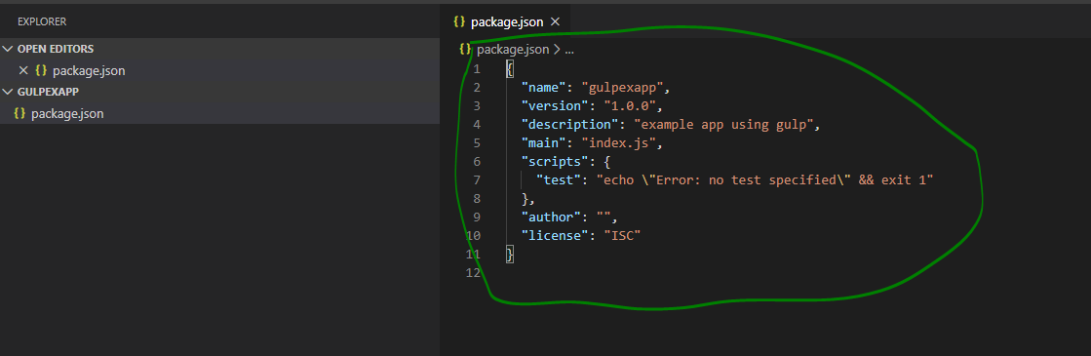

Ora installiamo gulp localmente (lo abbiamo installato solo globalmente)

Ed in più installiamo le dipendenze da sviluppatore:



Questo crea una cartella node modules dentro il percorso in cui viene lanciato, a fianco a questa cartella creiamo una cartella src dove metteremo tutto il sorgente che verrà gestito da gulp e poi creeremo una cartella build o public dove verranno salvati tutti i file compilati.:

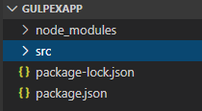

Poi creiamo un file gulp.js

**Utilizzo dei compilatori sass e less in ambiente visual studio**

Visual studio offre una estensione installabile che si chiama **web compiler** la quale compila automaticamente al salvataggio less sass ecc… basta installarla come estensione e creare un file compilerconfig.json in root dentro cui posizionare l’input ed output file ossia la posizione del file less e dove salvare il file css compilato